Рекомендации родителям для проведения самостоятельной образовательной деятельности.
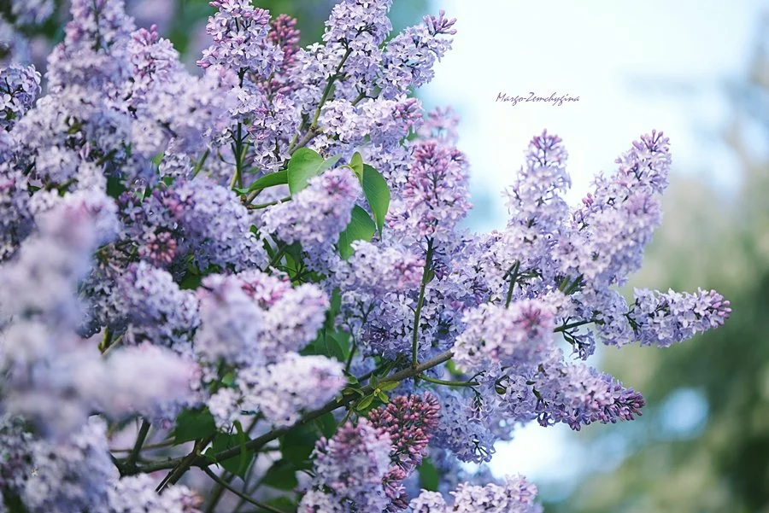
Лексическая тема недели (18.05- 22.05) – «Цветущая весна».
Общие рекомендации.
- Поговорите с ребенком о том, какое сейчас время года, какие изменения произошли в живой и неживой природе весной. Побеседуйте и сравните признаки ранней весны с природой в мае. Попросите назвать предшествующее весне и последующее за весной время года. Расскажите ребенку о весенних полевых работах. Понаблюдать вместе с ребёнком за весенними изменениями в природе.

- Вспомните названия весенних месяцев, приметы ранней весны. Понаблюдайте за изменениями в природе во время совместной прогулки в парке. Попросите назвать предшествующее весне и последующее за весной время года. Почему деревья называются лиственными, хвойными.

- Побеседуйте о том, как ведут себя лесные звери и птицы весной, какие изменения происходят с деревьями и кустарниками, растениями лугами садами, в одежде людей.

- Используемая лексика: вечно зелёные, хвойные, лиственные, расцветает, распускаются, прилетают, тает, бегут, весенний, скворечник, ручей, облако, лужа, снег, солнце, дерево, перелётные, туча, почки, цветы, листья, зеленеет, бегут, прилетают, пригревает, проталины..

- Поиграйте с ребёнком:
- Посмотрим на наш лес и назовём всё, что видим со словом «весенний». (Весенний скворечник, весеннее дерево, весеннее облако, весенний лист, весенний ручей, весенняя трава, весеннее солнце, весенний цветок).
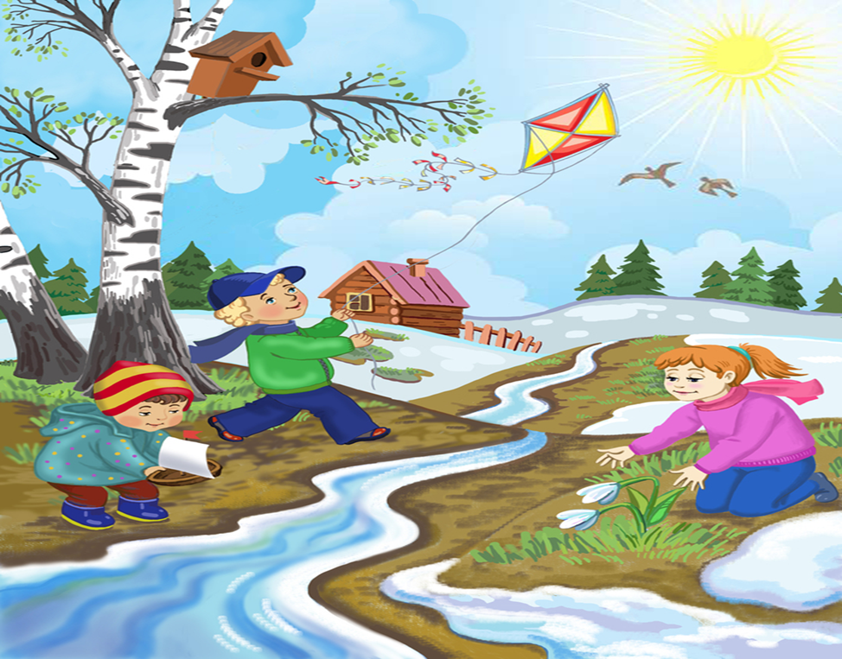
- Игра «Когда это бывает?»
Снег на полях, лед на лугах, вьюга гуляет, когда это бывает? (Зимой)
Сошли снега, шумит вода, день прибывает, когда это бывает? (Весной)
Пусты поля, мокнет земля. Дождь поливает.
Когда это бывает? (Осенью)
Солнце печет, липа цветет
Рожь поспевает.
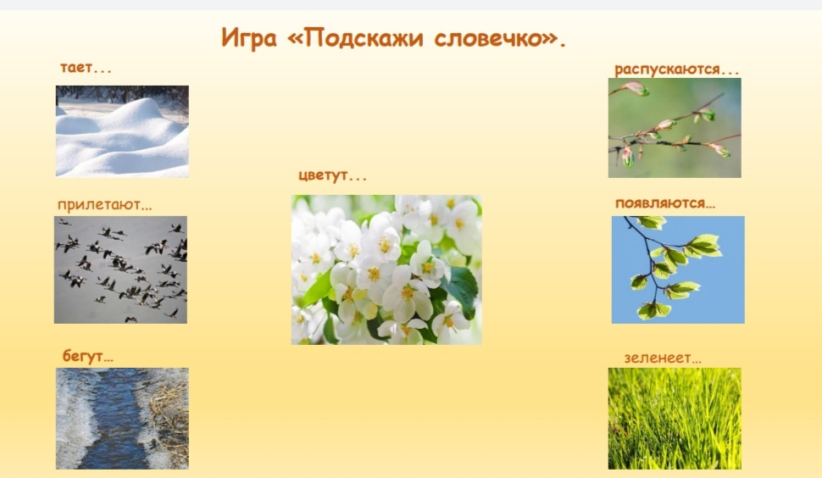
Когда это бывает? (Летом)

- Игра «Скажи правильно».

Дождь пошел потому, что я взяла зонтик.
(Я взяла зонтик потому, что пошел дождь)
Весна наступила потому, что прилетели из теплых краев птицы.
(Птицы прилетели потому, что наступила весна)
Стало тепло, насекомые просыпаются.
(Насекомые просыпаются потому, что стало тепло).
- Закончи предложение.
Весной птицы поют звонко, а летом ещё…(звонче).
Весной солнце светит ярко, а летом ещё …(ярче).
Весной в лесу красиво, а летом… (красивее).

- Отгадай загадку, нарисуй отгадку:
Встали братья на ходули,
Ищут корма по пути.
На бегу ли, на ходу ли Им с ходулей не сойти. (Журавли).
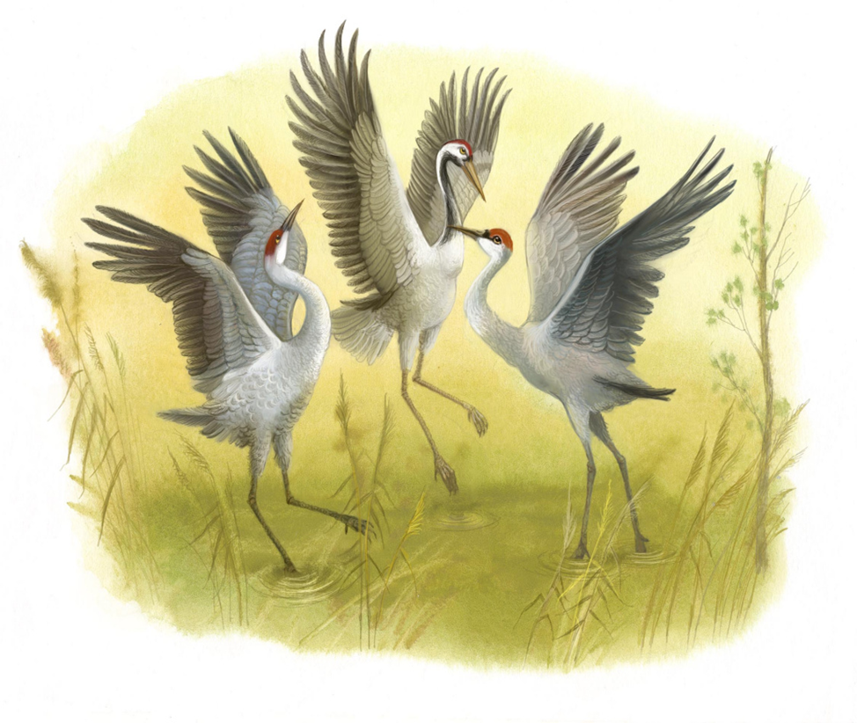
Зарядка.
Весна-красна.
Весна-красна, ты с чем пришла? (Руки в стороны, поклониться.)
С цветами, с травой, с лошадкой вороной. (Руками указать на траву, цветы, взять поводья.)
Мы на ней поскачем по траве луговой, (Подскоки на месте.)
К воде ключевой. (Наклониться, зачерпнуть воображаемую воду.)
Солнышку улыбнёмся, (Соответственно.)
Домой к мамочке вернёмся. (Сесть на место.)
Весна в ладошках.
Ура! Весна уже пришла (Хлопаем в ладоши)
Капель на улице слышна. (Взмахиваем кистями рук по очереди.)
Кап-кап, кап-кап. (Стучим указательным пальцем правой руки по ладошке левой руки)
Кар-кар и чик-чирик – (Ритмично соединяем большой палец с четырьмя остальными, сложенными щепотью - клюв)
*Вторник.
Дополнения к общим рекомендациям по лексической теме «Цветущая весна».
1.Список интересных рассказов и сказок о насекомых.
Русская народная сказка "Как Весна Зиму поборола"
Русская народная сказка "Зайкина избушка"
Георгий Скребицкий "Сказка о Весне"
Георгий Скребицкий Художник-Весна ("Четыре художника")
Георгий Скребицкий "Счастливый жучок"
Виталий Бианки "Разговор птиц весной" (из сказки-рассказа "Птичьи разговоры")
Виталий Бианки "Весна" (из сказки-рассказа "Синичкин календарь")
Владимир Сутеев "Как зима кончилась"
Константин Паустовский “Стальное колечко”
Дарья Хохлова "Сказка про весну"
Русская народная сказка "Ручей и камень"
Русская народная сказка "Вазуза и Волга"
Русская народная сказка "Два мужика"
Уральская народная сказка "Весенушка"
Японская народная сказка "Соловьиный дом"
2. Обзор интернет-ресурсов о космосе для детей:
http://rodnaya-tropinka.ru/skazki-pro-vesnu/

https://russkie-skazki.larec-skazok.ru/pervye-cvety

https://www.luchik-detstva.ru/kopilka-pedagoga/skazki/vesna-skazki/
3.Аудиосказки про Весну:
https://ru357.iplayer.info/q/%D0%B2%D0%B5%D1%81%D0%B5%D0%BD%D0%BD%D1%8F%D1%8F+%D1%81%D0%BA%D0%B0%D0%B7%D0%BA%D0%B0/
https://mishka-knizhka.ru/audioskazki-dlya-detej/russkie-audioskazki/audioskazki-kozlova/neobyknovennaja-vesna-audioskazka-kozlova-s-g/
https://www.youtube.com/watch?v=XOzubq2KtUc
4.Загадки.
*Рыхлый снег
На солнце тает,
Ветерок в ветвях играет,
Звонче птичьи голоса
Значит, К вам пришла... (Весна).
*Бегу я как по лесенке,
По камушкам звеня.
Издалека по песенке
Узнаете меня (Ручей).
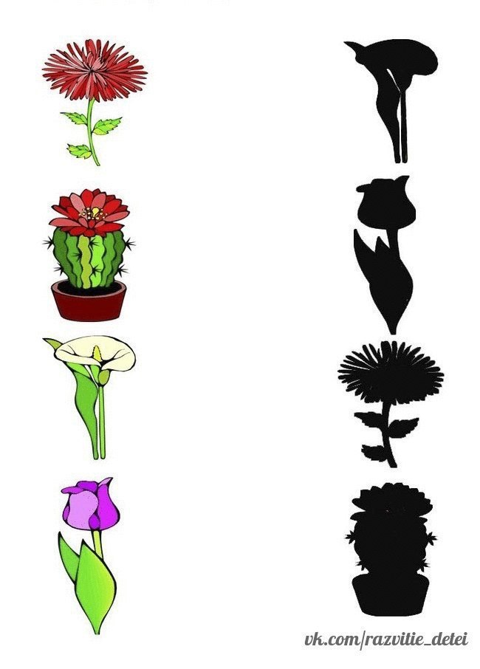
5. Найди тень.

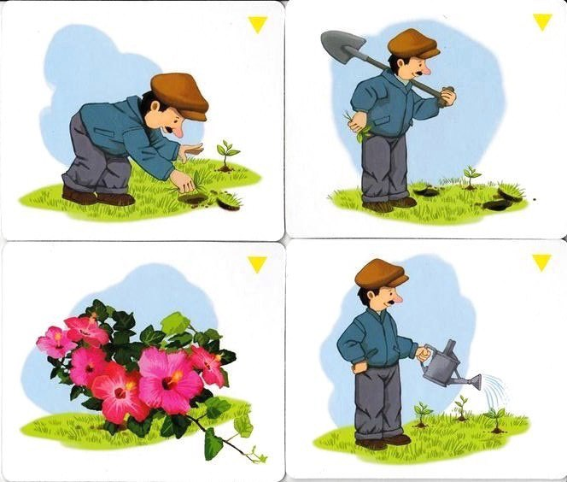
6.Что сначала? Что потом?

7. Весенние стихи для детей. (Выучить любое стихотворение про весну).
- Листики проснулись
Выбрались из почек
Первые листочки,
Радуются солнцу,
Не поймут со сна:
— Неужели это…
Неужели лето?
— Нет, еще не лето,
Но уже – весна!
(В. Данько)

- По опушке шла весна,
Ведра с дождиком несла,
Оступилась на пригорке —
Опрокинулись ведерки.
Зазвенели капли,
Загалдели цапли.
Испугались муравьи:
Двери заперли свои.
Ведра с дождиком весна
До села не донесла.
А цветное коромысло
Убежало в небеса
И над озером повисло.
Чу-де-са!
(В. Степанов)
- Мне воробьи сегодня рассказали —
Не знаю, правда ли, — что уж весна идет.
Не верится: вчера еще в снежки играли
И на пруду прозрачный крепок лед.
Чивик-чик-чик! Откуда вы узнали?
Кто о весне, пичужки, вам сказал?
«Полдневный луч нам крылышки ласкал,
Капели первые сегодня прозвучали».
(О. Беляевская)
*Среда.
Дополнения к общим рекомендациям по лексической теме «Цветущая весна».

- Прочитайте с ребенком сказку Ириса Ревю «Весенние цветы».
https://skazkii.ru/vesennij-cvetok-skazka-iris-revyu

2. Вопросы к сказочному рассказу про весенние цветы:
Как ты думаешь, какие чудеса совершает Весна?
Где прячутся весенние цветы зимой?
Какой цветок самый игривый?
Почему примула весенняя считает себя важной?
Какой первоцвет самый сказочный? Почему?
Какие весенние цветы нравятся тебе?

*Четверг.
Развитие речевого дыхания.
Развитие речевого дыхания у ребенка начинается параллельно развитию речи. В дошкольном возрасте у детей в процессе речевого развития одновременно формируется связная речь и речевое дыхание. У здоровых детей в 4-6-летнем возрасте, не имеющих речевой патологии, грудобрюшное и речевое дыхание находятся в стадии интенсивного формирования. У детей без речевой патологии к пяти годам наблюдается в основном грудобрюшной тип дыхания, хотя нередко (после бега, при волнении, в разговоре со взрослым и т.д.) они могут дышать всей грудью, даже поднимая плечи. Простые речевые задачи реализуются ими на фоне сформированного речевого выдоха. В процессе одного речевого выдоха они произносят простые трех-, четырехсловные фразы с общеупотребительной лексикой. Стихотворные тексты с короткими строками произносятся детьми в старшем дошкольном возрасте, как правило, с использованием речевого дыхания. Хорошо поставленное дыхание обеспечивает ясную дикцию и четкое произношение звуков. Формирование речевого дыхания зависит от правильного функционирования физиологического дыхания. Оно отличается от речевого тем, что в процессе высказывания после вдоха, который чаще всего осуществляется одновременно через рот и нос, следует пауза, а затем плавный выдох (при физиологическом дыхании после вдоха сразу следует выдох, а потом пауза). Речевое дыхание осуществляется произвольно, неречевое — автоматически. При речевом дыхании выдох в зависимости от содержания высказывания может быть то короче, то длиннее; вдох осуществляется одним импульсом, выдох — несколькими и постоянно меняется по своей силе. Правильное речевое дыхание является основой звучащей речи. Оно обеспечивает нормальное голосо- и звукообразование, сохраняет плавность и музыкальность речи. При правильном речевом дыхании малыш сможет верно произносить звуки, говорить громко, четко, выразительно, плавно и соблюдать необходимые паузы.
Дыхательные упражнения улучшают осанку, стимулируют движения диафрагмы, улучшают кровообращение, гармонизируют деятельность дыхательной, нервной и сердечно-сосудистых систем. Дыхание-это акт рефлекторный и совершается без вмешательства человеческого сознания. Но с другой стороны, дыхание – процесс управляемый, когда оно непосредственно связано с произнесением речи. Такое дыхание называется речевым (фонационным, или звуковым) дыханием, и оно требует специальной подготовки.
При проведении игр, направленных на развитие у ребенка дыхания, необходимо иметь в виду, что дыхательные упражнения быстро утомляют ребенка, даже могут вызвать головокружение. Поэтому такие игры необходимо ограничивать по времени (можно использовать песочные часы) и обязательно чередовать с другими упражнениями.
Игры и упражнения для развития плавного ротового выдоха
Летите, птички!
Цель: развитие длительного направленного плавного ротового выдоха; активизация губных мышц.
Оборудование: 2-3 разноцветные птички, сложенные из бумаги (оригами).
Ход игры: Ребенок сидит за столом. На стол напротив ребенка кладут одну птичку. Педагог предлагает ребенку подуть на птичку, чтобы она улетела как можно дальше (дуть можно один раз).
- Какая красивая у тебя птичка! А она умеет летать? Подуй так, чтобы птичка улетела далеко! Дуть можно один раз. Вдохни и набери побольше воздуха. Полетела птичка!
В ходе групповой игры можно устроить соревнование между двумя-тремя детьми: каждый дует на свою птичку. Побеждает тот, чья птица улетела дальше. Взрослый следит за тем, чтобы дети не надували щеки, дули только один раз, сильно не напрягались.
Катись, карандаш!
Цель: развитие длительного плавного выдоха; активизация губных мышц.
Оборудование: карандаши с гладкой или ребристой поверхностью.
Ход игры: Ребенок сидит за столом. На столе на расстоянии 20 см от ребенка положите карандаш. Сначала взрослый показывает, как с силой дуть на карандаш, чтобы он укатился на противоположный конец стола. Затем предлагает ребенку подуть на карандаш. Второй участник игры ловит карандаш на противоположном конце стола. Можно продолжить игру, сидя напротив друг друга, и перекатывая друг другу карандаш с одного конца стола на другой.
Организуя игру в группе, можно устроить соревнование: двое детей сидят за столом, перед ними лежат карандаши. Дуть на карандаш можно только один раз. Побеждает тот, чей карандаш укатился дальше.
Весёлые шарики
Цель: развитие сильного плавного направленного выдоха; активизация губных мышц.
Оборудование: легкий пластмассовый шарик.
Ход игры: С шариками можно играть так же, как с карандашами (см. предыдущую игру). Можно усложнить игру. Прочертите на столе линию. Затем возьмите шарик и положите на середину стола (на линии). Двое детей сидят за столом напротив друг друга, по разные стороны шарика на линии.
- Надо дуть на шарик так, чтобы он укатился на противоположную сторону стола. А тебе нужно постараться, чтобы шарик не попал на твою часть стола. Дуть нужно сильнее. Начали!
Побеждает тот, кто сумел сдуть шарик за линию, на противоположную сторону стола.
Воздушный шарик
Цель: развитие сильного плавного ротового выдоха; активизация губных мышц.
Оборудование: обычный воздушный шар на ниточке; газовый воздушный шар.
Ход игры: Повесьте воздушный шар на уровне лица ребенка. Подуйте на шар так, чтобы он высоко взлетел, затем предложите подуть ребенку.
Возможен более сложный вариант игры. Подбросьте воздушный шарик вверх. Предложите ребенку подуть на шарик несколько раз так, чтобы он подольше не опускался на пол.
- Давай дуть на шарик, чтобы он не упал вниз. Вот так! Сильнее!
Можно поиграть с воздушным шаром, наполненным газом. В этом случае шар привязывается к стульчику или чему-нибудь на полу (желательно, чтобы ниточка оставалась длинной). На шар нужно дуть так, чтобы он улетел как можно дальше вперед.
Плыви, кораблик!
Цель: развитие сильного плавного направленного выдоха; активизация губных мышц.
Оборудование: бумажные или пластмассовые кораблики; таз с водой.
Ход игры: На невысокий стол поставьте таз с водой, в котором плавает бумажный кораблик. Поначалу лучше использовать пластмассовый кораблик, так как бумажные кораблики быстро размокают и тонут. Взрослый дует на кораблик, затем предлагает подуть ребенку.
- Представь, что это море. Давай пустим в плавание кораблик. Смотри, какой сильный ветер! Как быстро поплыл наш корабль. А теперь ты попробуй. Молодец!
Игру можно усложнить, предложив ребенку покататься на кораблике из одного города в другой, обозначив города значками на краях таза. В этом случае струя воздуха во время ротового выдоха должна быть не только сильной, но и направленной.

Пятница.
Задания по теме «Последовательность с одно- и двусложными словами без стечения согласных».
1. Проговорите чистоговрки, следите за своей речью.
Та-та-та - это вата.
Да-да-да - у Димы еда.
Чу-чу-чу - дыню хочу.
Лы-лы-лы - я мою полы.
Шо-шо-шо - говорю я хорошо.
Ру-ру-ру - шубу беру.
2. *Взрослый говорит начало слова, а ребёнок должен его закончить слогом – ША, а затем назвать всё слово. Запомнить свои слова.
Логопед Ребенок
Ке - … … - ша, Кеша
Лё - … … - ша, Лёша
Да - … … - ша, Даша
МА - … … - ша, Маша
Ми - … … - ша, Миша
Па - … … - ша, Паша
*А теперь вспомни каждое свое слово.
3. Игра “Один – много”.
Логопед Ребенок
Сад сады
Дом дома
Кот коты
Дуб дубы
Мак маки
Кит киты
Сколько слогов получилось в словах?( ребенок должен попрыгать на левой ноге).
4. Сколько слогов получилось в словах?( ребенок должен прохлопать).
Гуси, лиса, зубы, рука, вата, каша.

Будьте здоровы.
Берегите себя и своих близких.
Учитель-логопед Урбанская К.Л.

